УДУ імені М.П.Драгоманова
Факультет математики, інформатики та фізики

Кафедра комп’ютерної та програмної інженерії

ЛАБОРАТОРНА РОБОТА No 1
ТЕМА: Основи безпеки браузера.

з курсу
« Основи кібербезпеки в розробці програмного забезпечення»

Студент _Шумська Наталія_______
Група _________41ІСТ__________
Факультет ____ФМІФ___________
Викладач: доцент Кархут В.Я.

Київ 2026
Метою лабораторної роботи є дослідження механізму Same-Origin Policy та політики CORS у браузері, а також демонстрація ризиків використання сторонніх скриптів у вебзастосунках.
Постановка завдання
Нам потрібно:
Створити чотири окремі сервери:
- Основний застосунок (Port 3000)
- CDN для статичних ресурсів (Port 6000)
- Партнерський віджет підтримки (Port 4000)
- Утиліта погоди (Port 5000), яка може працювати в нормальному та шкідливому режимі
Перевірити, як браузер обмежує взаємодію між різними origin за замовчуванням.
Увімкнути режим відкритого CORS (mode1) та дослідити, як це змінює поведінку системи.
Продемонструвати можливу атаку через сторонній скрипт (режим breach1).

Я створила чотири окремі сервери на різних портах, кожен з яких імітує окреме джерело (origin).
Основний сервер (3000) містить інтерфейс WebMail, список листів і встановлює cookie сесії.
CDN (6000) відповідає за стилі, логотип та бібліотеку.
Сервер підтримки (4000) додає кнопку "Chat with Support" і виконує запит до власного API.
WeatherApp (5000) підключається як зовнішній віджет.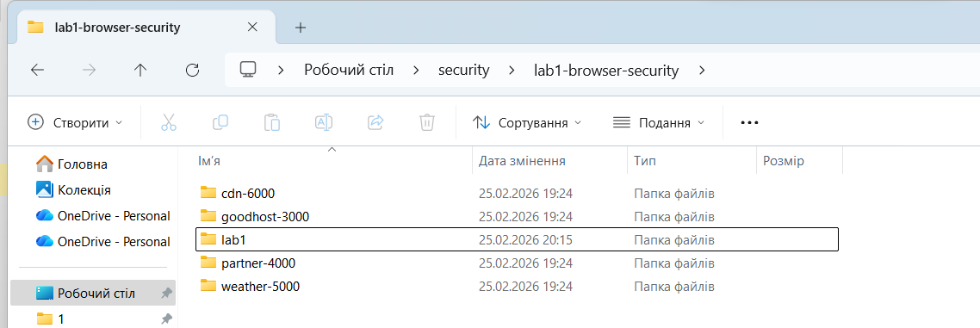
Ініціалізація кожної папки як Node-проєкту/У кожній з 4 папок відкриваємо термінал і виконуємо
npm init -y
npm i express cors
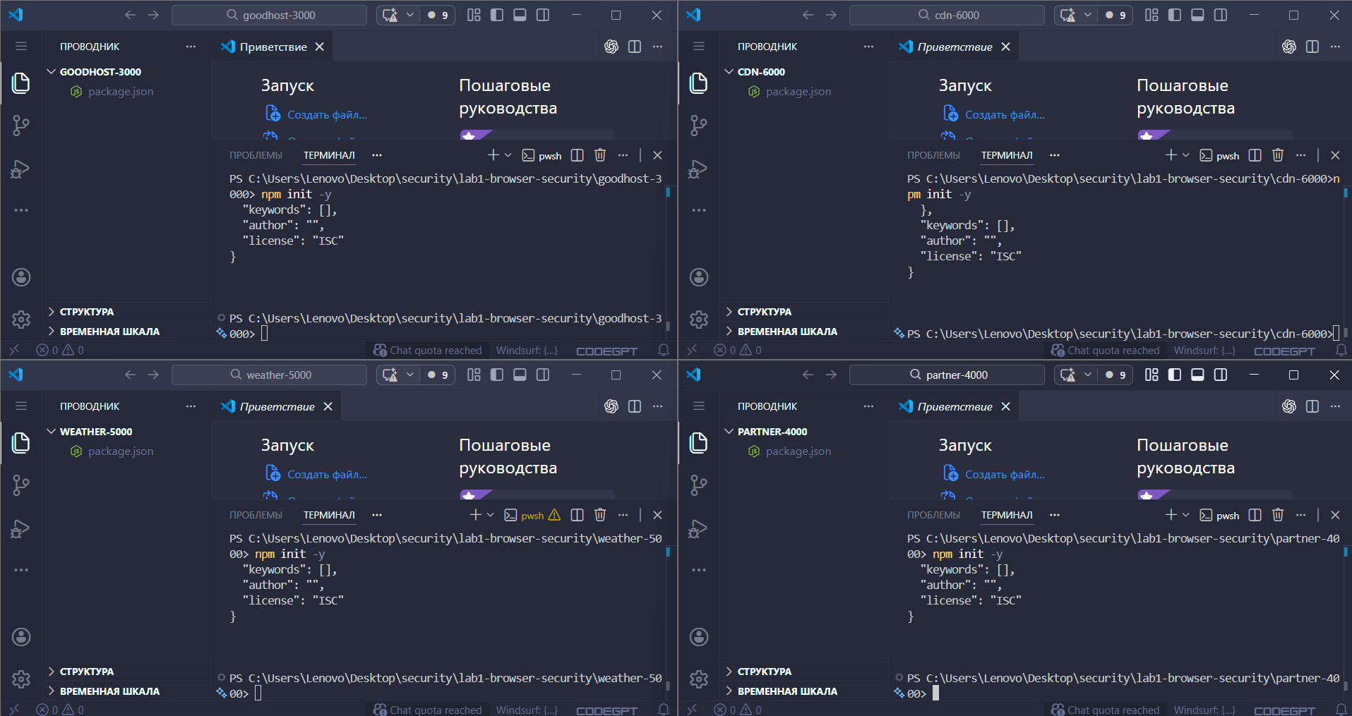

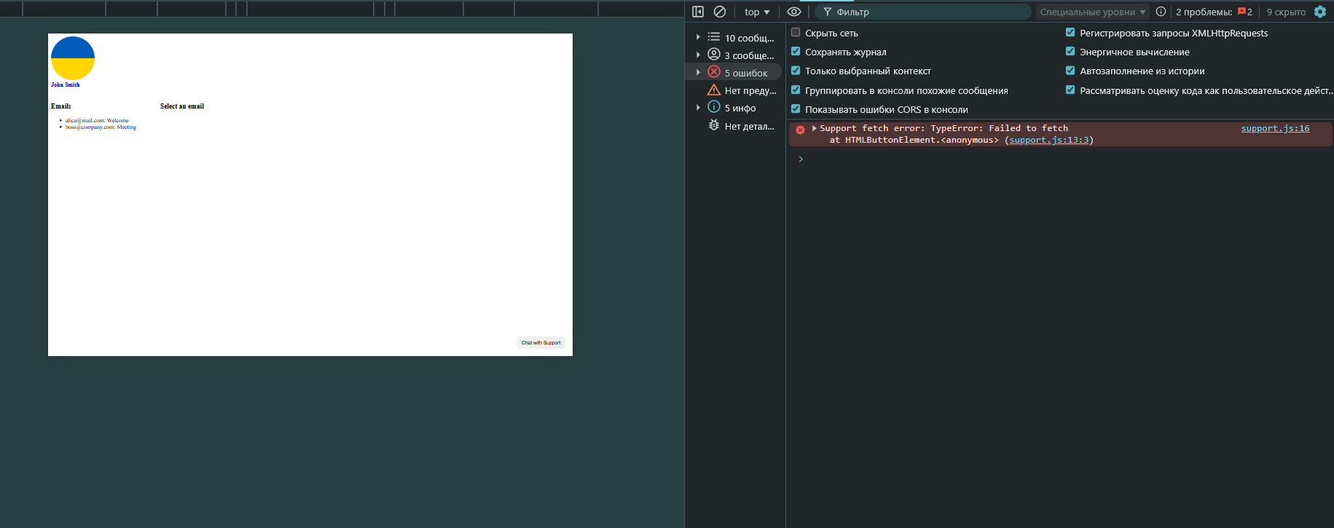
На сервері GoodHost реалізовано інтерфейс поштового клієнта: відображення списку листів, зони перегляду вмісту листа та встановлення сесійного cookie SessionID=123456. До сторінки було підключено сторонні скрипти та стилі з інших портів.
На сервері TrustCo реалізовано віджет підтримки, який динамічно додає кнопку «Chat with Support» та виконує запит до власного API.
На сервері WeatherApp реалізовано два режими роботи: нормальний та шкідливий (breach1), що дозволило змоделювати поведінку потенційно небезпечного стороннього ресурсу.
Демонстрація атаки (режим breach1)
Для моделювання потенційної загрози WeatherApp було переведено у режим breach1.
Після оновлення сторінки з’явилося повідомлення:
“HACKED: I can see your cookies: SessionID=123456 and User: John Smith”.
Це означає, що сторонній скрипт, підключений до сторінки, отримав доступ до:
document.cookie,
DOM-елементів сторінки,
даних користувача.
Фактично віджет, який спочатку виконував нейтральну функцію (відображення погоди), у шкідливому режимі продемонстрував можливість витоку конфіденційної інформації.
